Desenvolupament d'Aplicacions Web

Projecte DAW

Nom Projecte: La Pineda Adventure
Integrants: Adrià Aubanell Cabezas

Requeriments de l’Aplicació

1) Un document on expliqueu com heu aplicat la litúrgia d'Scrum (Meetings, etc)
- El mètode SCRUM l’he aplicat d’una manera diferent. No he començat el projecte com tal, fins que no tingut unes bases mínimes amb Phaser. Si que he anat practicant, informar-me bastant sobre Phaser i altres tecnologíes, però al no tenir una rel·lació directe al projecte, no he considerat afegir-ho al document SCRUM. Com es podrà apreciar, l’SCRUM en referència al projecte com tal comença el 11 de Maig, encara que prèviament (com està descrit en el document SCRUM), el treball en si es remonta des del principi de l’entrega ‘Lliurament inicial’.

2) El "fitxer" entregable a client (codi font).Atenció! Caldrà crear una branch de l'entrega a Git (per a tracking de possibles bugs) i etiquetar-la adientment (versió, data...)
- PUNT NO FET, PER FALTA DE CONEIXEMENT DE COM REALITZAR-LO

3) Un manual sobre com desplegar l'entrega i com posar-la en marxa --> guardar-ho al readme.md , fitxer de referència a GIT
- Mirar document .readme en el Github.

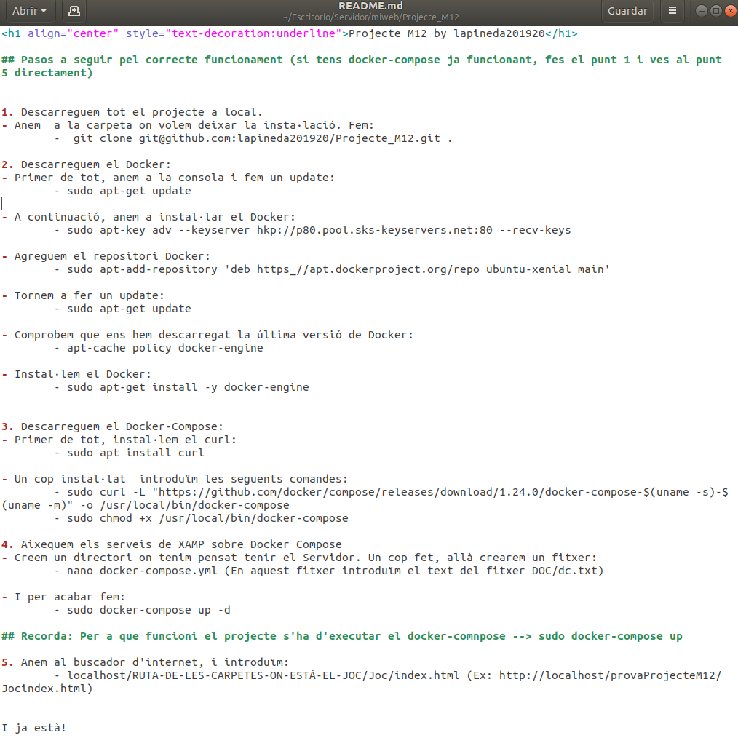
4) Alguna captura de pantalla de l'estat del Trello/eina que empreu al final de l'sprint
- No utilitzo cap eina com Trello o similars. Des d’un principi he tingut clar les dates màximes per a fer les coses, i al utlitzar SCRUM he pogut refrescar què és el que em faltava per fer i el que no.

5) Un document que expliqui què està implementat i què és el que falta

- Actualment el projecte té implementat: el mapa està acabat, el jugador es pot moure pel mapa, xoca quan ha de xocar (parets, persones), pot ‘parlar’ amb els alumnes (que li diguin: ‘Bon dia’, etc.) i ara estic fent que pogui tenir una conversacció amb algún professor i que aquest li faci preguntes i el jugador les respongui (encara que aquesta part m’està costatnt bastatnt, i desconec quan de temps em pot duur completar-ho. (Crec que pel 20 de Maig ja tindria feta aquesta part).

*Per fer el mapa he utilitzat el programa: Tiled, i per fer l’animació del jugador he utilitzat el programa: TexturePacker.

Falta que es pogués guardar la partida (guardar posició jugador, temps restatnt, claus i nom) e reanundar-la més tard, per lo que en aquest punt hauria de utilitzar una BD de de MongoDB. Fins que no arribi aquest punt, no sabré quin tipo de tecnologies utilitzaré pel servidor.

Per finalitzar, tindré que fer animacions (o alguna altre cosa), quan el jugador guanyi o perdi la partida (ara per ara surt amb un alert();).

6) Documentar lliçons apreses pujades a la wiki
- NULL

